省厅危险废物规范化管理考核问题
整改落实情况

10月16日省厅对我县德川化工科技有限公司、汉申化工科技有限公司进行了危险废物规范化管理考核，现将检查问题的整改落实情况汇总如下：
一、山东德川化工科技有限公司
1、整改问题：
(1)废填料、废包装物、盛装有废催化剂的容器、带有石棉保温材料的废旧设备露天存放。
(2)化验室废液、非工艺产生的危废未列入危险废物管理
(3)工艺中产生的废催化剂进行压滤
(4)废包装物存放于基建使用的铁皮棚屋内
(5)污泥处理车间及暂存点达不到危险废物贮存标准
(6)危险废物产生环节、转运设备标志标识不全
2、整改情况：
（1） a、厂区南侧的填料为喷淋塔内用的新填料，并没有使用，只是暂时存放于南侧，发黄是由于雨水冲刷所带的颜色，现已放在材料库。b、西侧包装物为成品的周转包装袋，现已定点存放于车间。c、盛装废催化剂的容器处于产生转运阶段，不用时存放于暂存库。d、该公司未用石棉作为保温材料，该设备材料为保温棉，现已转至二乙烯苯仓库内部存放。

整改图片a 整改图片b

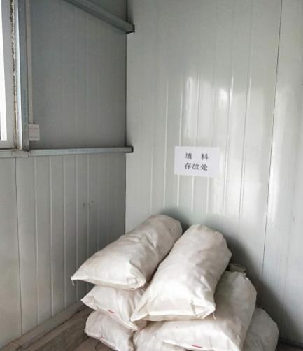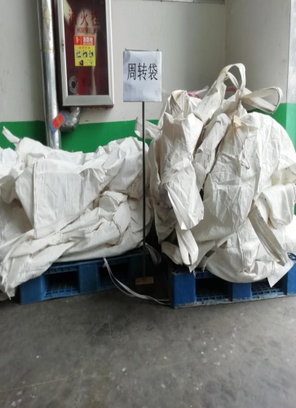

整改图片c 整改图片d
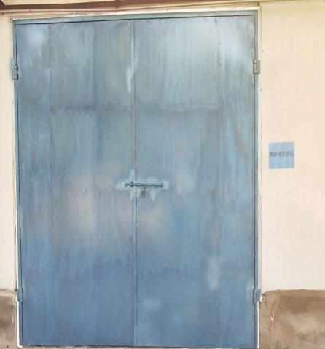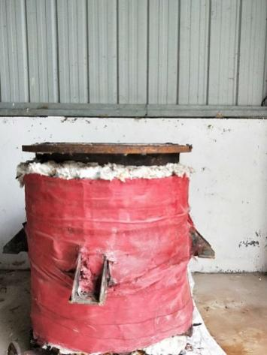

（2）化验室废液酸碱滴定部分，已排入污水处理；有机原料经化验后、剩余液体退还回车间，车间正常使用。
（3）按照危废减量化的要求，该公司对废催化剂进行压滤，滤饼作为危废转移，滤液回污水处理系统进行处理。

整改图片
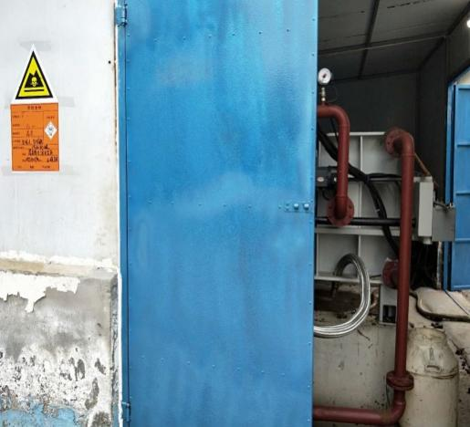
（4）铁皮棚屋内的包装物为原料周转桶，大部分归入车间正常使用，少部分不能使用的包装物转移至危废仓库。
整改图片
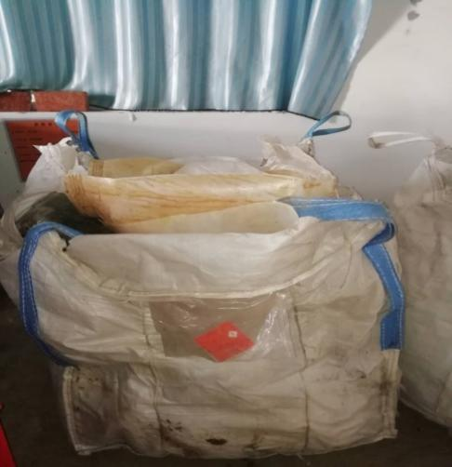
（5）a、污泥处理车间的门已更换为铁质大门；b、污泥暂存点已加上导排沟，应急时入污水池回收处理。
整改图片a
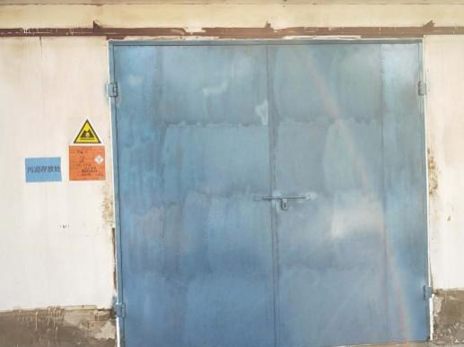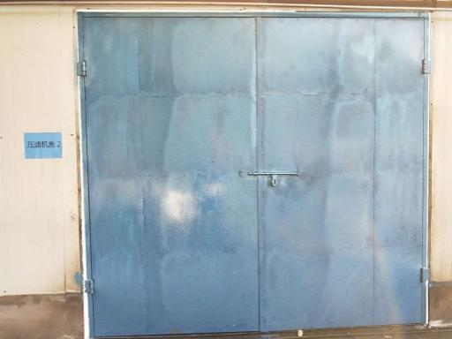
整改图片b
（6）污泥产生环节及转运设备现已贴上危废标识。
整改图片
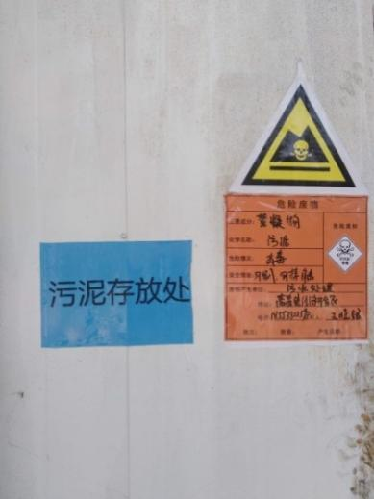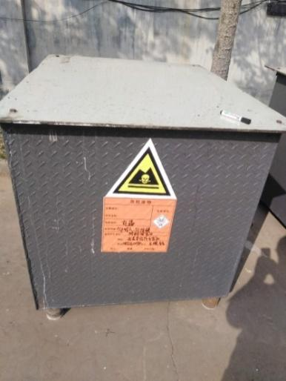
二、山东汉申化工科技有限公司
1、现场提出的问题：
被评为固废的循环醇（主要成分为醇、酯、少量低沸物混合物）未建立台账。
- 整改情况：
该公司2万吨/年多功能无毒增塑剂项目生产原料为苯酐、C8C10醇。该工艺为保证产品质量，需进行过量醇的酯化反应，而该过量醇在系统循环后质量会下降，从而影响增塑剂产品质量。该企业为有效利用该循环醇，减少污染环节，减少单位产品原料消耗。通过化验分析，采出的循环醇仍含有较高的可用成分。因此该企业为有效利用该循环醇特新上循环醇精制技改装置，该装置使用增塑剂项目采出的循环醇作为原料，循环醇在通过精制提纯后可继续作为增塑剂生产装置的原材料继续使用，同时精制完成后采出少量不能利用轻组分为危险废物（目前尚未产生），产生后按照危险废物规范化管理要求建立危险废物台账，委托有资质单位进行处置。已建立循环醇产生处置台帐。
